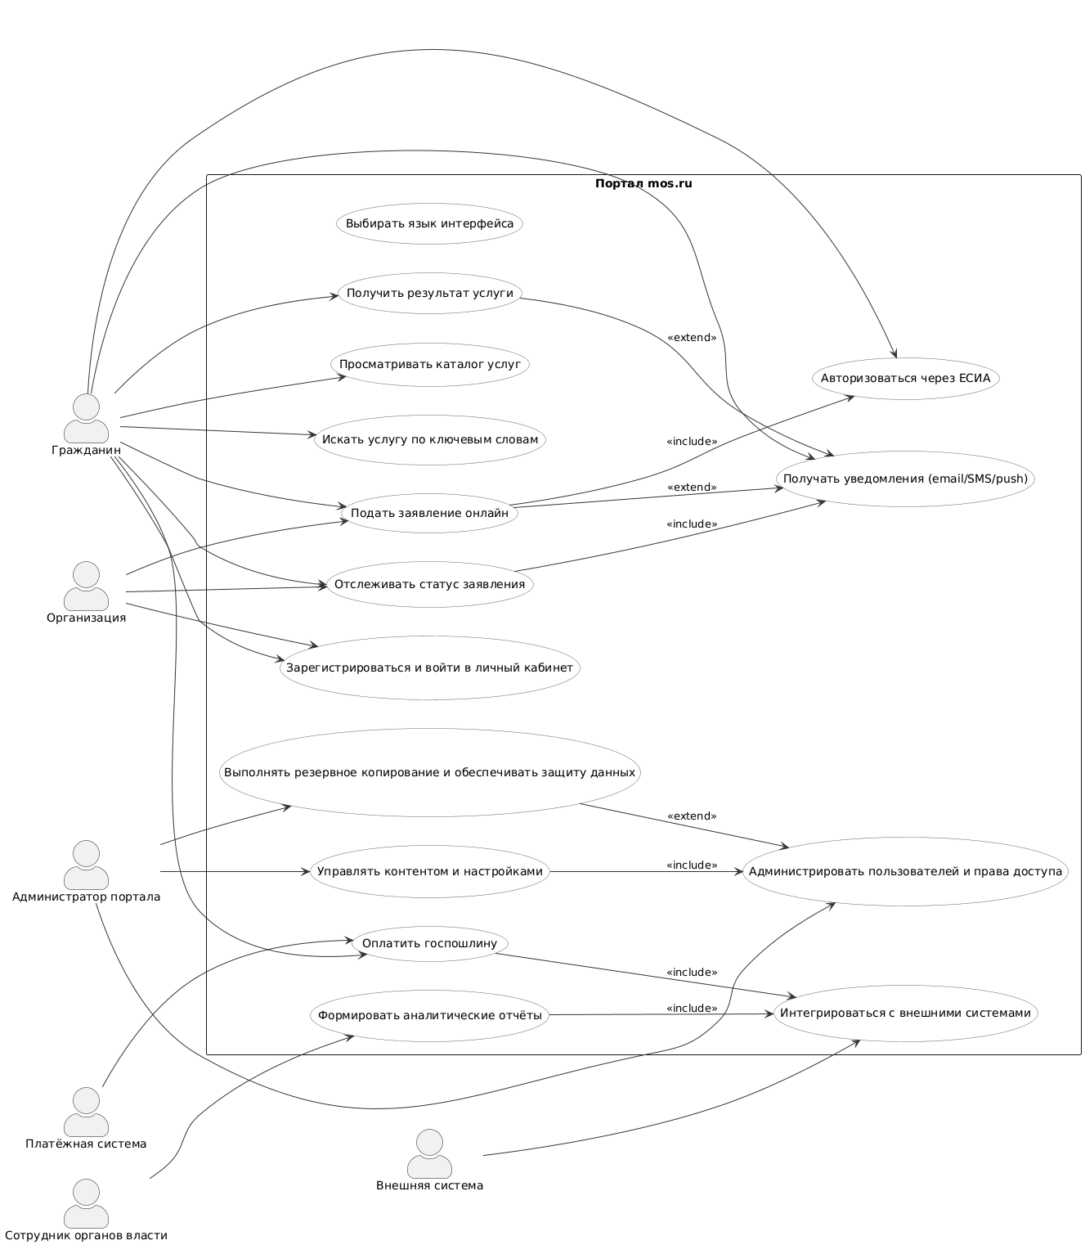

UseCase-диаграмма

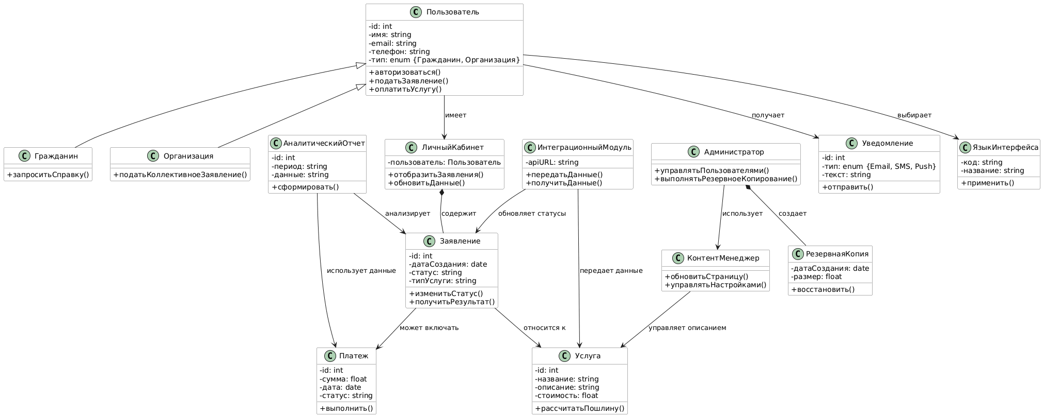

Диаграмма классов (если приблизить масштаб, то будет хорошо видно)